 **VÝLETY ZA KULTUROU**

**Zámek Žleby, město Čáslav**

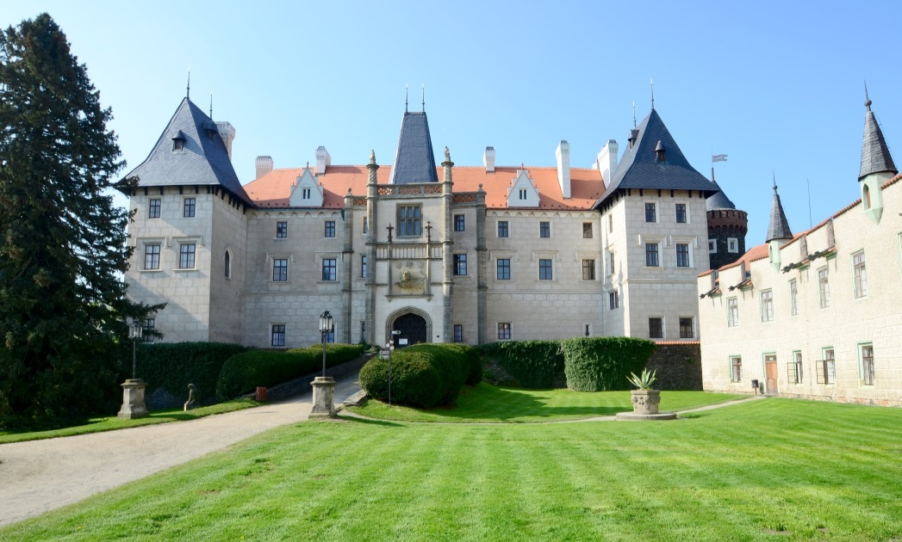

Hrad Žleby je poprvé připomínán roku 1289. Ve 2. polovině 16. století došlo k přestavbě starého středověkého hradu na čtyřkřídlý renesanční zámek s arkádovým nádvořím tak, jak se v jádru dochoval dodnes. Roku 1754 se Žleby dostaly do majetku starého tyrolského rodu Auerspergů, v jehož rukou zůstaly až do 20. století. Nejznámějším majitelem z tohoto rodu byl kníže Vincenc Karel Auersperg (*1812 - †1867). Správy svého rozsáhlého dominia se mladý kníže ujal v roce 1832, kdy mu bylo dvacet let. Roku 1845 pojal Vincenc Karel za svou manželku princeznu Vilemínu rozenou Colloredo ‒ Mansfeld, která se stala, spolu se svým manželem a jeho matkou Gabrielou rozenou Lobkovic, iniciátorkou romantických úprav zámku.

**22. května 2019 (st) Cena 540,- Kč**

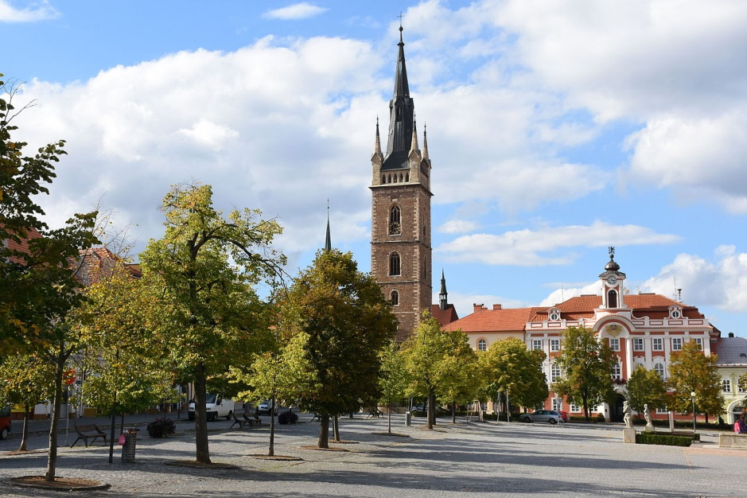Cena obsahuje: dopravu, doprovod, oběd, vstupy. Závazné přihlášky a platby v Klubu REMEDIUM, do naplnění kapacity, tel: 222 712 940, [senior@remedium.cz](mailto:senior@remedium.cz)

[Královské město](https://cs.wikipedia.org/wiki/Kr%C3%A1lovsk%C3%A9_m%C4%9Bsto) Čáslav vzniklo okolo poloviny 13. století za vlády [Přemysla Otakara II.](https://cs.wikipedia.org/wiki/P%C5%99emysl_Otakar_II.) při jedné z hlavních zemských stezek spojujících [Čechy](https://cs.wikipedia.org/wiki/%C4%8Cechy) s [Moravou](https://cs.wikipedia.org/wiki/Morava). Žije zde přibližně 10 tisíc obyvatel. Historické jádro města je [městskou památkovou zónou](https://cs.wikipedia.org/wiki/M%C4%9Bstsk%C3%A1_pam%C3%A1tkov%C3%A1_z%C3%B3na). Nejstarší dochovanou památkou je románský kostelík sv. Michala

z roku [1130](https://cs.wikipedia.org/wiki/1130), která je dnes součástí [chrámu sv. Petra a Pavla](https://cs.wikipedia.org/wiki/Kostel_svat%C3%A9ho_Petra_a_Pavla_(%C4%8C%C3%A1slav)). V Čáslavi projdeme město s výkladem průvodce.

Odjezd v 8.00 hodin**, sraz účastníků 7.45** (stanice metra B Stodůlky – nástupiště u výstupu z vagónu).